Remarque :
Pour chaque notebook/exercice, expliquer via des commentaires les lignes de codes.
À la fin de chaque exercice :
- téléchargez le fichier jupyter et
- exporter fichier jupyter en fichier pdf ou html
- puis télécharger le sur OneDrive

Exercice 1
On souhaite analyser un jeu de données classique appelé Tips, qui contient des informations sur le montant total des factures (total_bill) et les pourboires (tip) dans un restaurant.
- Importez les bibliothèques nécessaires (seaborn et matplotlib).
- Chargez le jeu de données tips à l’aide de la fonction appropriée de Seaborn.
- Le jeu de données tips est de quel type ?
- Calculez pour la colonne total_bill :
a) La moyenne
b) La médiane
c) Le mode
- Calculez également :
d) La plage (Range)
e) La variance
f) L’écart-type
- Déterminez la valeur du premier quartile (Q1 = 25 %) sur la variable ‘tip’ avec la fonction quantile de pandas
- Interprétez la valeur de Q1
- Déterminez la valeur de la médiane (D5 = 50 %) sur la variable ‘tip’ avec la fonction quantile de pandas
- Interprétez la valeur de D5
- Déterminez le centile 95 (C95 = 95 %) sur la variable ‘tip’ avec la fonction quantile de pandas
- Interprétez la valeur de D95
- Affichez l’ensemble des résultats des mesures sous une forme lisible avec des libellés explicites.
- Réalisez une figure de nuage de points (scatterplot) représentant la relation entre total_bill (axe X) et tip (axe Y). Pour ce faire, utilisez le code suivant :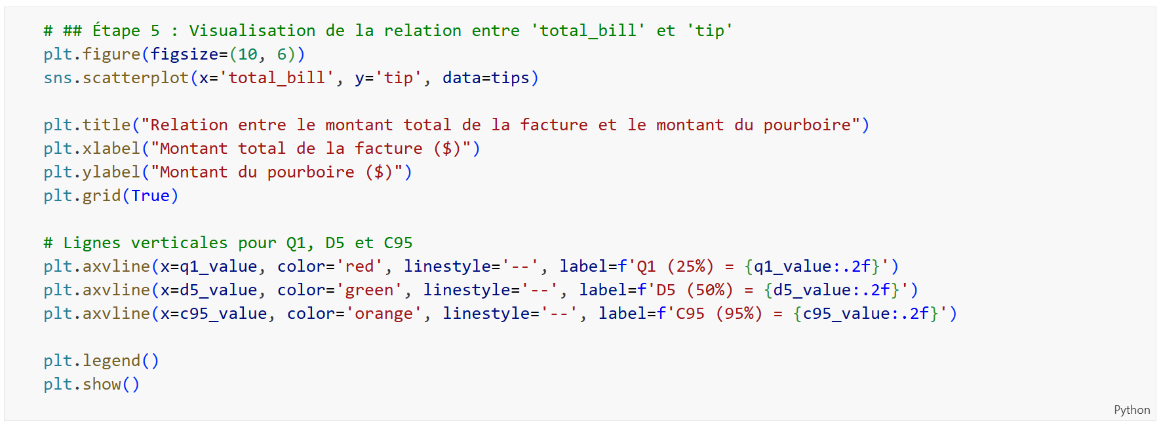
Ce code devrait donner un affichage similaire à la figure suivante :
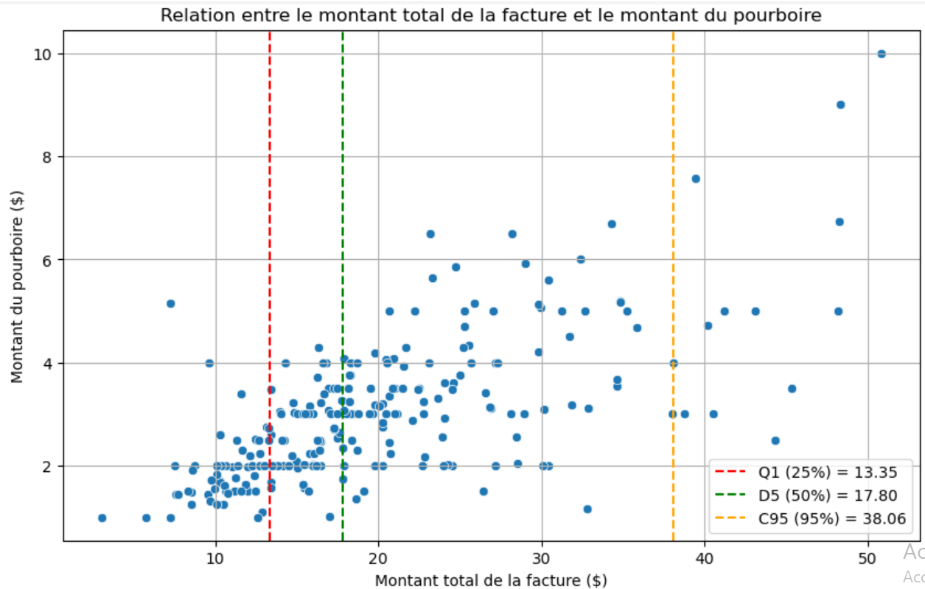

- Via des commentaires, expliquer chaque ligne de code de la question 9.

Exercice 2 :
Soit le tableau suivant contenant les âges des participants à une formation.
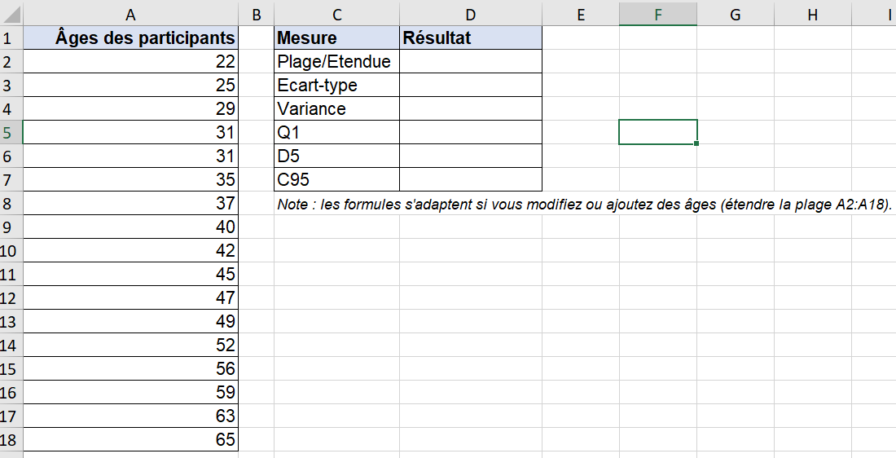
Questions :
Remplir ce tableau dans Excel, et réaliser les mesures statistiques suivantes :
- Calculez également :
d) La plage (Range), e) La variance , f) L’écart-type
- Déterminez la valeur du premier quartile (Q1 = 25 %)
- Déterminez la valeur de la médiane (D5 = 50 %)
- Déterminez le centile 95 (C95 = 95 %)
- Interprétez la valeur de Q1, de D5, de C95
Aide :
Mesure | Excel en français | Excel en anglais
Étendue | =MAX(A1:A10)-MIN(A1:A10) | =MAX(A1:A10)-MIN(A1:A10)
Variance (population) | =VAR.P.N(A1:A10) | =VAR.P(A1:A10)
Variance (échantillon) | =VAR.S(A1:A10) | =VAR.S(A1:A10)
Écart-type (population) | =ECARTYPE.PEARSON(A1:A10) | =STDEV.P(A1:A10)
Écart-type (échantillon) | =ECARTYPE.STANDARD(A1:A10) | =STDEV.S(A1:A10)
Médiane (Q2) | =MEDIANE(A1:A10) | =MEDIAN(A1:A10)
Quartile Q1 | =QUARTILE.INCLURE(A1:A10;1) | =QUARTILE.INC(A1:A10,1)
Quartile Q3 | =QUARTILE.INCLURE(A1:A10;3) | =QUARTILE.INC(A1:A10,3)
Décile Dₖ (k = 1 à 9, INC) | =CENTILE.INCLURE(A1:A10;k/10) | =PERCENTILE.INC(A1:A10,k/10)
Centile Cₖ (k = 1 à 99, INC) | =CENTILE.INCLURE(A1:A10;k/100) | =PERCENTILE.INC(A1:A10,k/100)

Exercice 3 :
Nous utiliserons la méthode des deux écarts-types avec Python pour identifier les valeurs aberrantes d’un ensemble de données représentant les valeurs d’un test de certification.
data : [55, 60, 61, 58, 59, 62, 65, 59, 58, 120, 62, 63, 61, 58, 57, 61, 64, 63, 130, 60, 59]
- Déclarer la liste dans python
- Calculer la Moyenne et l'Écart-type
- Définir les Seuils
- Identifier les valeurs aberrantes
- Afficher la liste de données
- Afficher la moyenne et l'Écart-type
- Afficher les seuils
- Afficher les valeurs aberrantes
- Créer un graphique
- Ploter les données sur ce graphique
- Ploter la droite représentant la moyenne avec une couleur verte via la méthode plt.axhline(..)
- Ploter la droite représentant le seuil supérieur avec une couleur verte via la méthode plt.axhline(..)
- Ploter la droite représentant le seuil inférieur avec une couleur verte via la méthode plt.axhline(..)
- Ploter les légendes
- Afficher maintenant le graphique

Exercice 4 :
Nous utiliserons la méthode IQR (InterQuartile Range) avec Python pour identifier les valeurs aberrantes d’un ensemble de données représentant les valeurs d’un test de certification.
data : [55, 60, 61, 58, 59, 62, 65, 59, 58, 120, 62, 63, 61, 58, 57, 61, 64, 63, 130, 60, 59]
- Déclarer la liste dans python
- Calculer la Moyenne et l'Écart-type
- Calculer les quartiles Q1, Q2, Q3 avec la fonction np.percentille de numpy
- Calculer IQR
- Calculer les Seuils supérieurs et inférieurs de la méthode IQR
- Calculer les Seuils supérieurs et inférieurs de la méthode de Tukey
- Identifier les valeurs aberrantes via la méthode IQR
- Identifier les valeurs aberrantes via la méthode de Tukey
- Afficher la liste de données
- Afficher la moyenne et l'Écart-type
- Afficher les seuils de la méthode IQR
- Afficher les seuils de la méthode de Tukey
- Afficher les valeurs aberrantes en se basant sur la méthode IQR
- Afficher les valeurs aberrantes en se basant sur la méthode IQR
- Sachant que la syntaxe data[~np.isin(data, iqr_outliers)] renvoient la liste des éléments data qui n’existent pas dans iqr_outliers, créer un ensemble de données data_correct dans les éléments ne sont pas des iqr_outliers ni tukey_outliers
- Créer un graphique de nuage de points
- Ploter les éléments de data_correct avec une couleur (ex. bleu)
- Ploter la droite représentant la moyenne avec une couleur (ex. verte) via la méthode plt.axhline(..)
- Ploter la droite représentant le seuil supérieur IQR avec une couleur verte via la méthode plt.axhline(..)
- Ploter la droite représentant le seuil inférieur IQR avec une couleur verte via la méthode plt.axhline(..)
- Ploter la droite représentant le seuil supérieur de Tukey avec une couleur orange via la méthode plt.axhline(..)
- Ploter la droite représentant le seuil inférieur de Tukey avec une couleur orange via la méthode plt.axhline(..)
- Ploter les outliers IQR avec une couleur rouge
- Ploter les outliers de Tukey avec une couleur orange
- Ploter les légendes
- Afficher maintenant le graphique

Exercice 5 :
- Importer pyplot de matplotlib, numpy, norm de scipy.stats
- En utilisant la fonction np.random.normal(loc,scale,size) créer une data en générant une distribution normale de 1000 valeurs, ayant une moyenne 50 et un écart-type de 10
- Calculer des Z-scores de la data
- Créer deux histogrammes avec couleurs différentes :
  - Un pour l’ensemble data
  - Un pour les z-scores
- Un z-score de 2 indique combien de déviation par rapport à la moyenne ?
- On suppose que les valeurs aberrantes sont en dessous et au-dessus -3 et +3 respectivement.
  - Identifier les valeurs normales
  - Identifier les valeurs aberrantes
- Ploter un histogramme
  - Valeurs normales avec une couleur ex. bleu
  - Valeurs aberrantes avec une couleur ex. rouge
  - Définir le titre, l’axe des x et y pour cet histogramme
- Qu’est-ce que la standardisation ? et pourquoi ?
- Après la standardisation des données, les données auront quelle moyenne et écart-type ?
- Qu’est-ce que la normalisation ? et pourquoi ?
- Après la normalisation des données, les données auront quelle moyenne et écart-type ?
- On veut normaliser les données data dans un intervalle de [0,1], proposer un code en utilisant la formule :
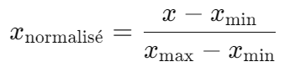
- Ploter l’histogramme de données normalisées.

